Конспект логопедического занятия по теме: «Фрукты»
с детьми с лёгкой умственной отсталостью, имеющими системное недоразвитие речи умеренной степени
Составил учитель-логопед
ГОУ ЯО «Переславль-Залесская школа-интернат № 3»
Тарасова Ольга Евгеньевна
Цель: закрепление речевых навыков на материале лексической темы «Фрукты»
Коррекционно-логопедические задачи:
- Развивать мелкую моторику, плавный речевой выдох, артикуляционную моторику.
- Закреплять навыки правильного звукопроизношения, голосоподачи, регуляции громкости голоса.
- Уточнять и обогащать словарь по теме «Фрукты».
- Учить различать и использовать в речи единственное и множественное число имен существительных.
- Упражняться в образовании существительные с уменьшительно-
ласкательными суффиксам.
- Упражняться в распространении предложений дополнениями.
Воспитательные задачи:
- воспитывать наблюдательность к языковым явлениям, речевую активность
- воспитывать навыки сотрудничества и взаимодействия с учителем и между учениками.
БУД:
- работа по инструкции учителя, с опорой на рисунки
-умение ориентироваться в задании
- умение дополнять ответы
- развивать логическое мышление
Ход занятия
Орг. момент. Проверка готовности к занятию.
Артикуляционная гимнастика для звука Д
- улыбка
- трубочка
-маляр
-барабанщик
Речевая разминка
- ДУ – ДУ – ДУ –
мы работаем в саду
- ДЫ – ДЫ – ДЫ –
тут фруктовые сады
- АД – АД – АД –
вот фруктовый сад
- АДУ – АДУ – АДУ -
мы рады винограду
- АДА – АДА – АДА –
гроздья винограда
Объявление темы занятия.
- Посмотрите на картинки и назовите их одним словом. Перечислите фрукты.
(демонстрация картинок: яблоко, груша, апельсин, лимон, банан, киви, слива, персик, виноград)

Один много.
Соедини 1 фрукт и много. Произнеси.
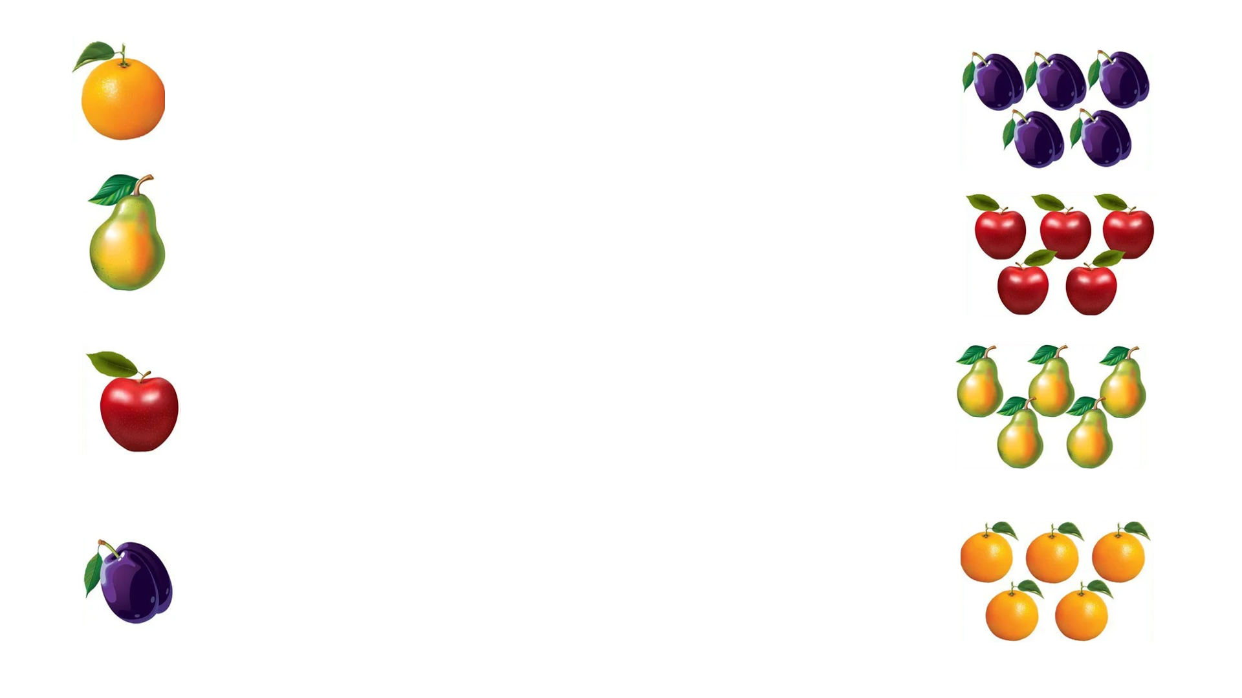

Задание на внимательность 4 лишний.
Посмотри на картинки и зачеркни лишнюю.

Расскажи про фрукт по схеме.
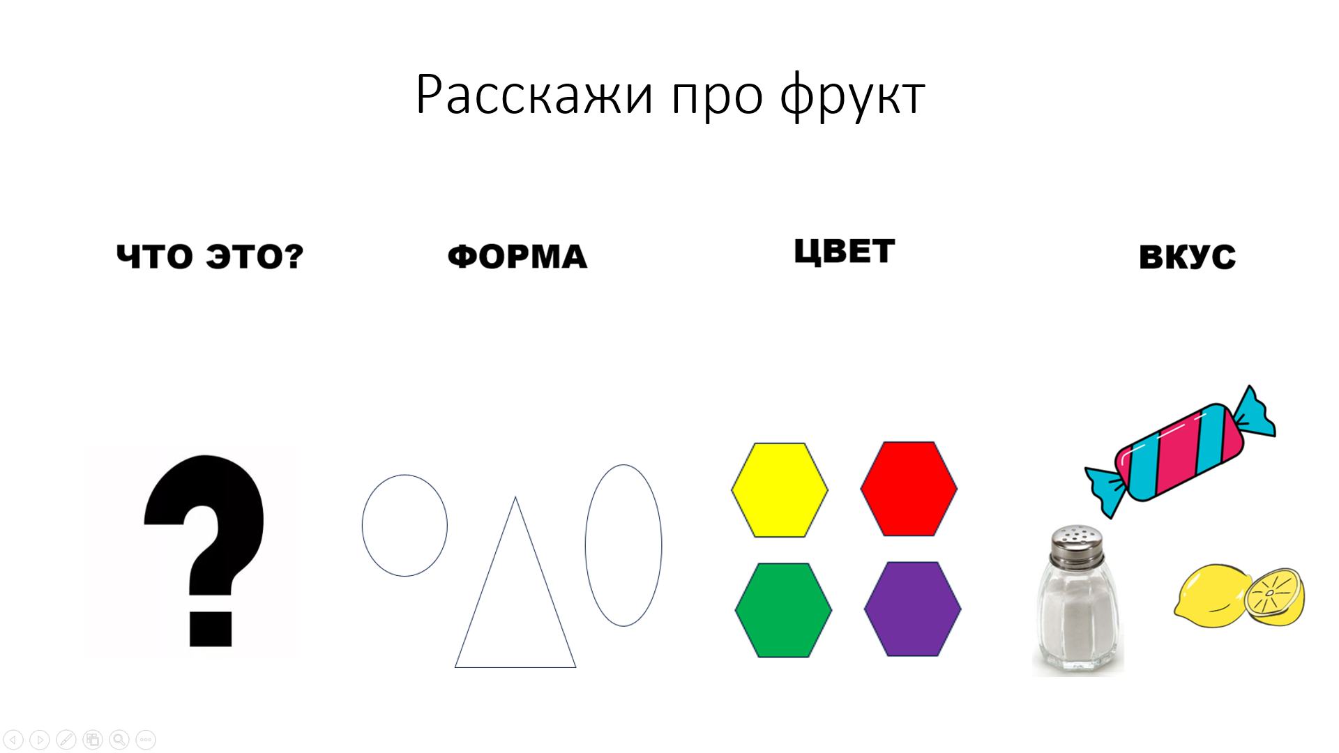

Физкультминутка
(на фоне играет музыка)
Игра «Море волнуется раз…»

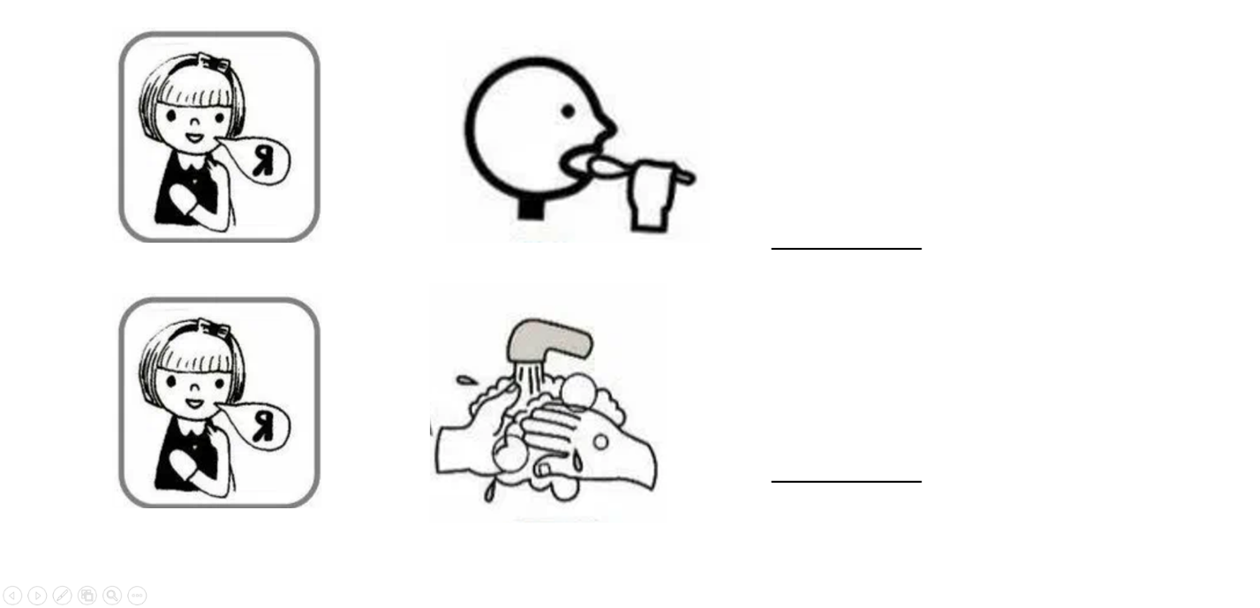
Составь фразу по схеме

Я ем …
Я мою …
Графо-моторная дорожка
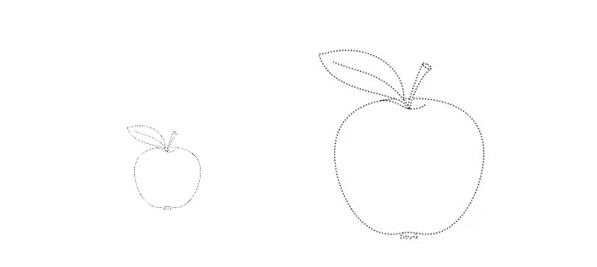
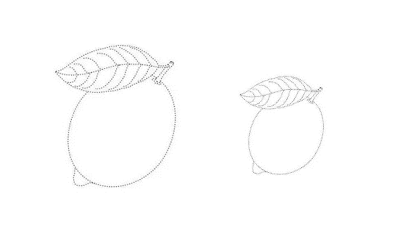
Соедини по точкам и назови, какой фрукт получился, маленький или большой.

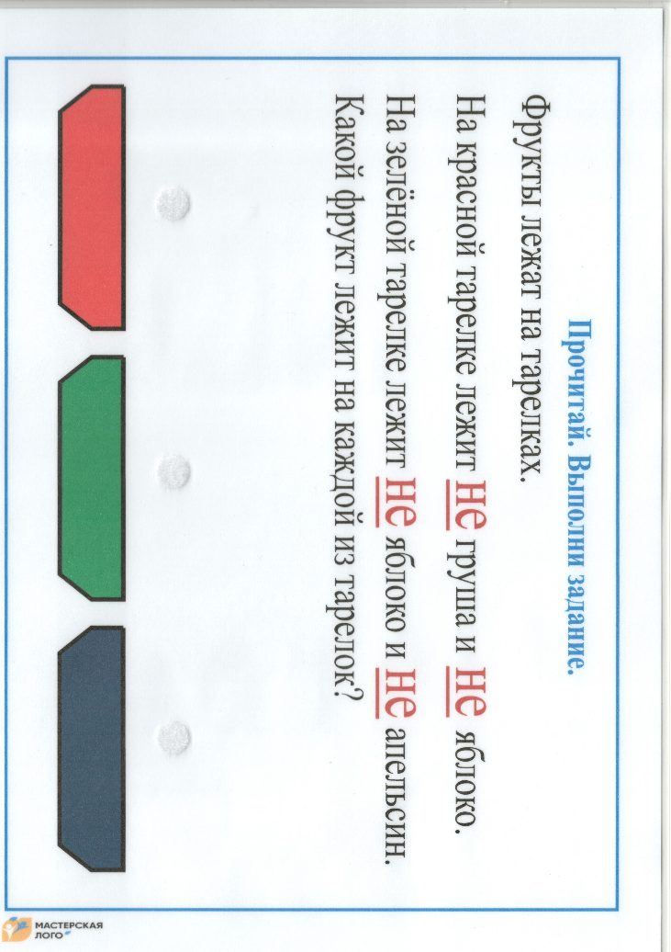
Логическая задача
Послушай задачу.

